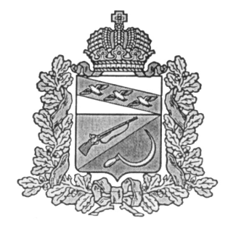
АДМИНИСТРАЦИЯ
ТРОИЦКОКРАСНЯНСКОГО СЕЛЬСОВЕТА
ЩИГРОВСКОГО РАЙОНА КУРСКОЙ ОБЛАСТИ
П О С Т А Н О В Л Е Н И Е

от «12» октября 2015 г. № 82

О направлении проекта Правил землепользования и застройки муниципального образования «Троицкокраснянский сельсовет» Щигровского района Курской области (корректировка) в Собрание депутатов Троицкокраснянского сельсовета Щигровского района Курской области

В соответствии со ст.31 Градостроительного кодекса РФ от 29.11.2004 года №190-ФЗ, Федеральным законом от 06.10.2003 г. № 131 –ФЗ «Об общих принципах организации местного самоуправления в Российской федерации», Уставом Троицкокраснянского сельсовета Щигровского района Курской области, Порядком организации и проведения публичных слушаний по вопросам градостроительной деятельности в МО « Троицкокраснянский сельсовет» Щигровского района Курской области, утвержденным решением Собрания депутатов Троицкокраснянского сельсовета Щигровского района Курской области от 18.07.2011г № 14, учитывая Протокол публичных слушаний, Заключение о результатах публичных слушаний по проекту Правил землепользования и застройки муниципального образования «Троицкокраснянский сельсовет» Щигровского района Курской области (корректировка) от 06.10.2015г., администрация Троицкокраснянского сельсовета Щигровского района курской области постановляет:
- Направить материалы проекта Правил землепользования и застройки муниципального образования «Троицкокраснянский сельсовет» Щигровского района Курской области (корректировка) на утверждение в Собрание депутатов Троицкокраснянского сельсовета Щигровского района Курской области в установленном порядке.
- Контроль за исполнением настоящего постановления возложить на заместителя главы администрации Троицкокраснянского сельсовета Щигровского района Курской области Макееву О.В..

- Постановление вступает в силу со дня его подписания.

Глава Троицкокраснянского сельсовета А.А.Плешаков
Щигровского района

